计算结果如下：

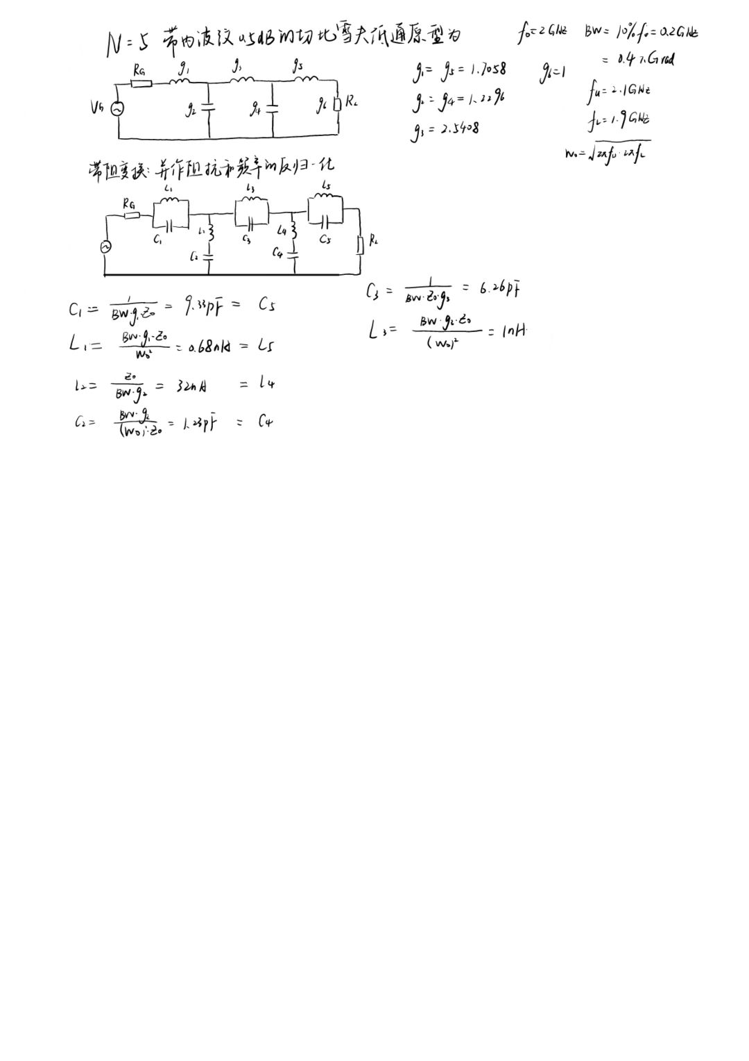

在ADS软件中输入中心频率、带内纹波、阻带抑制等参数后可以得到如下元件参数的带阻滤波器：

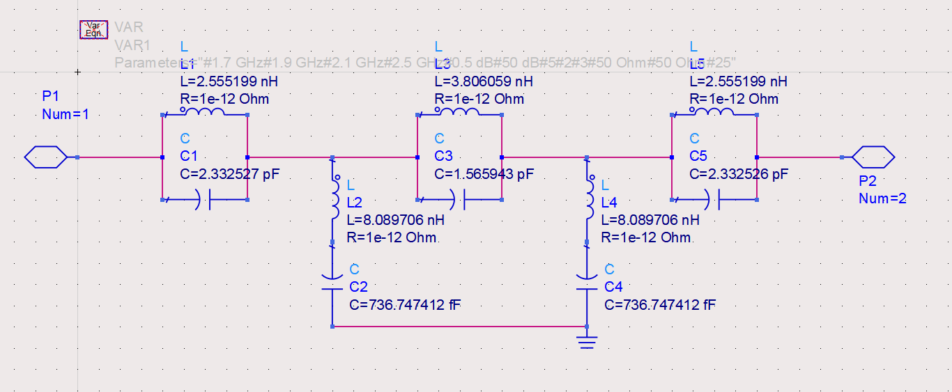

其S21参数如下图所示：

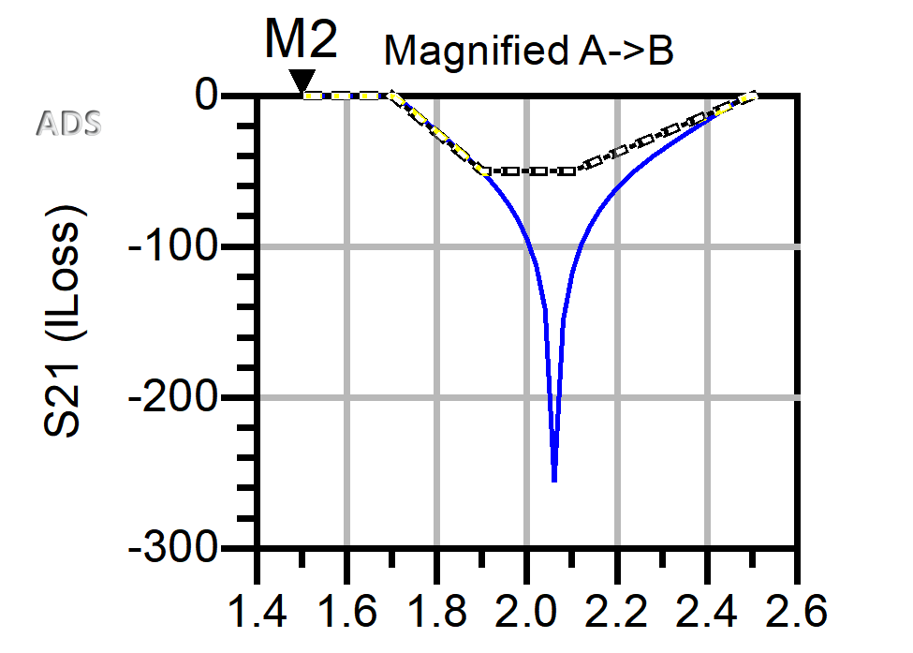

可以看到在中心频率处存在50dB的衰减，阻带范围约为1.9GHz至2.1GHz，满足滤波器设计要求。